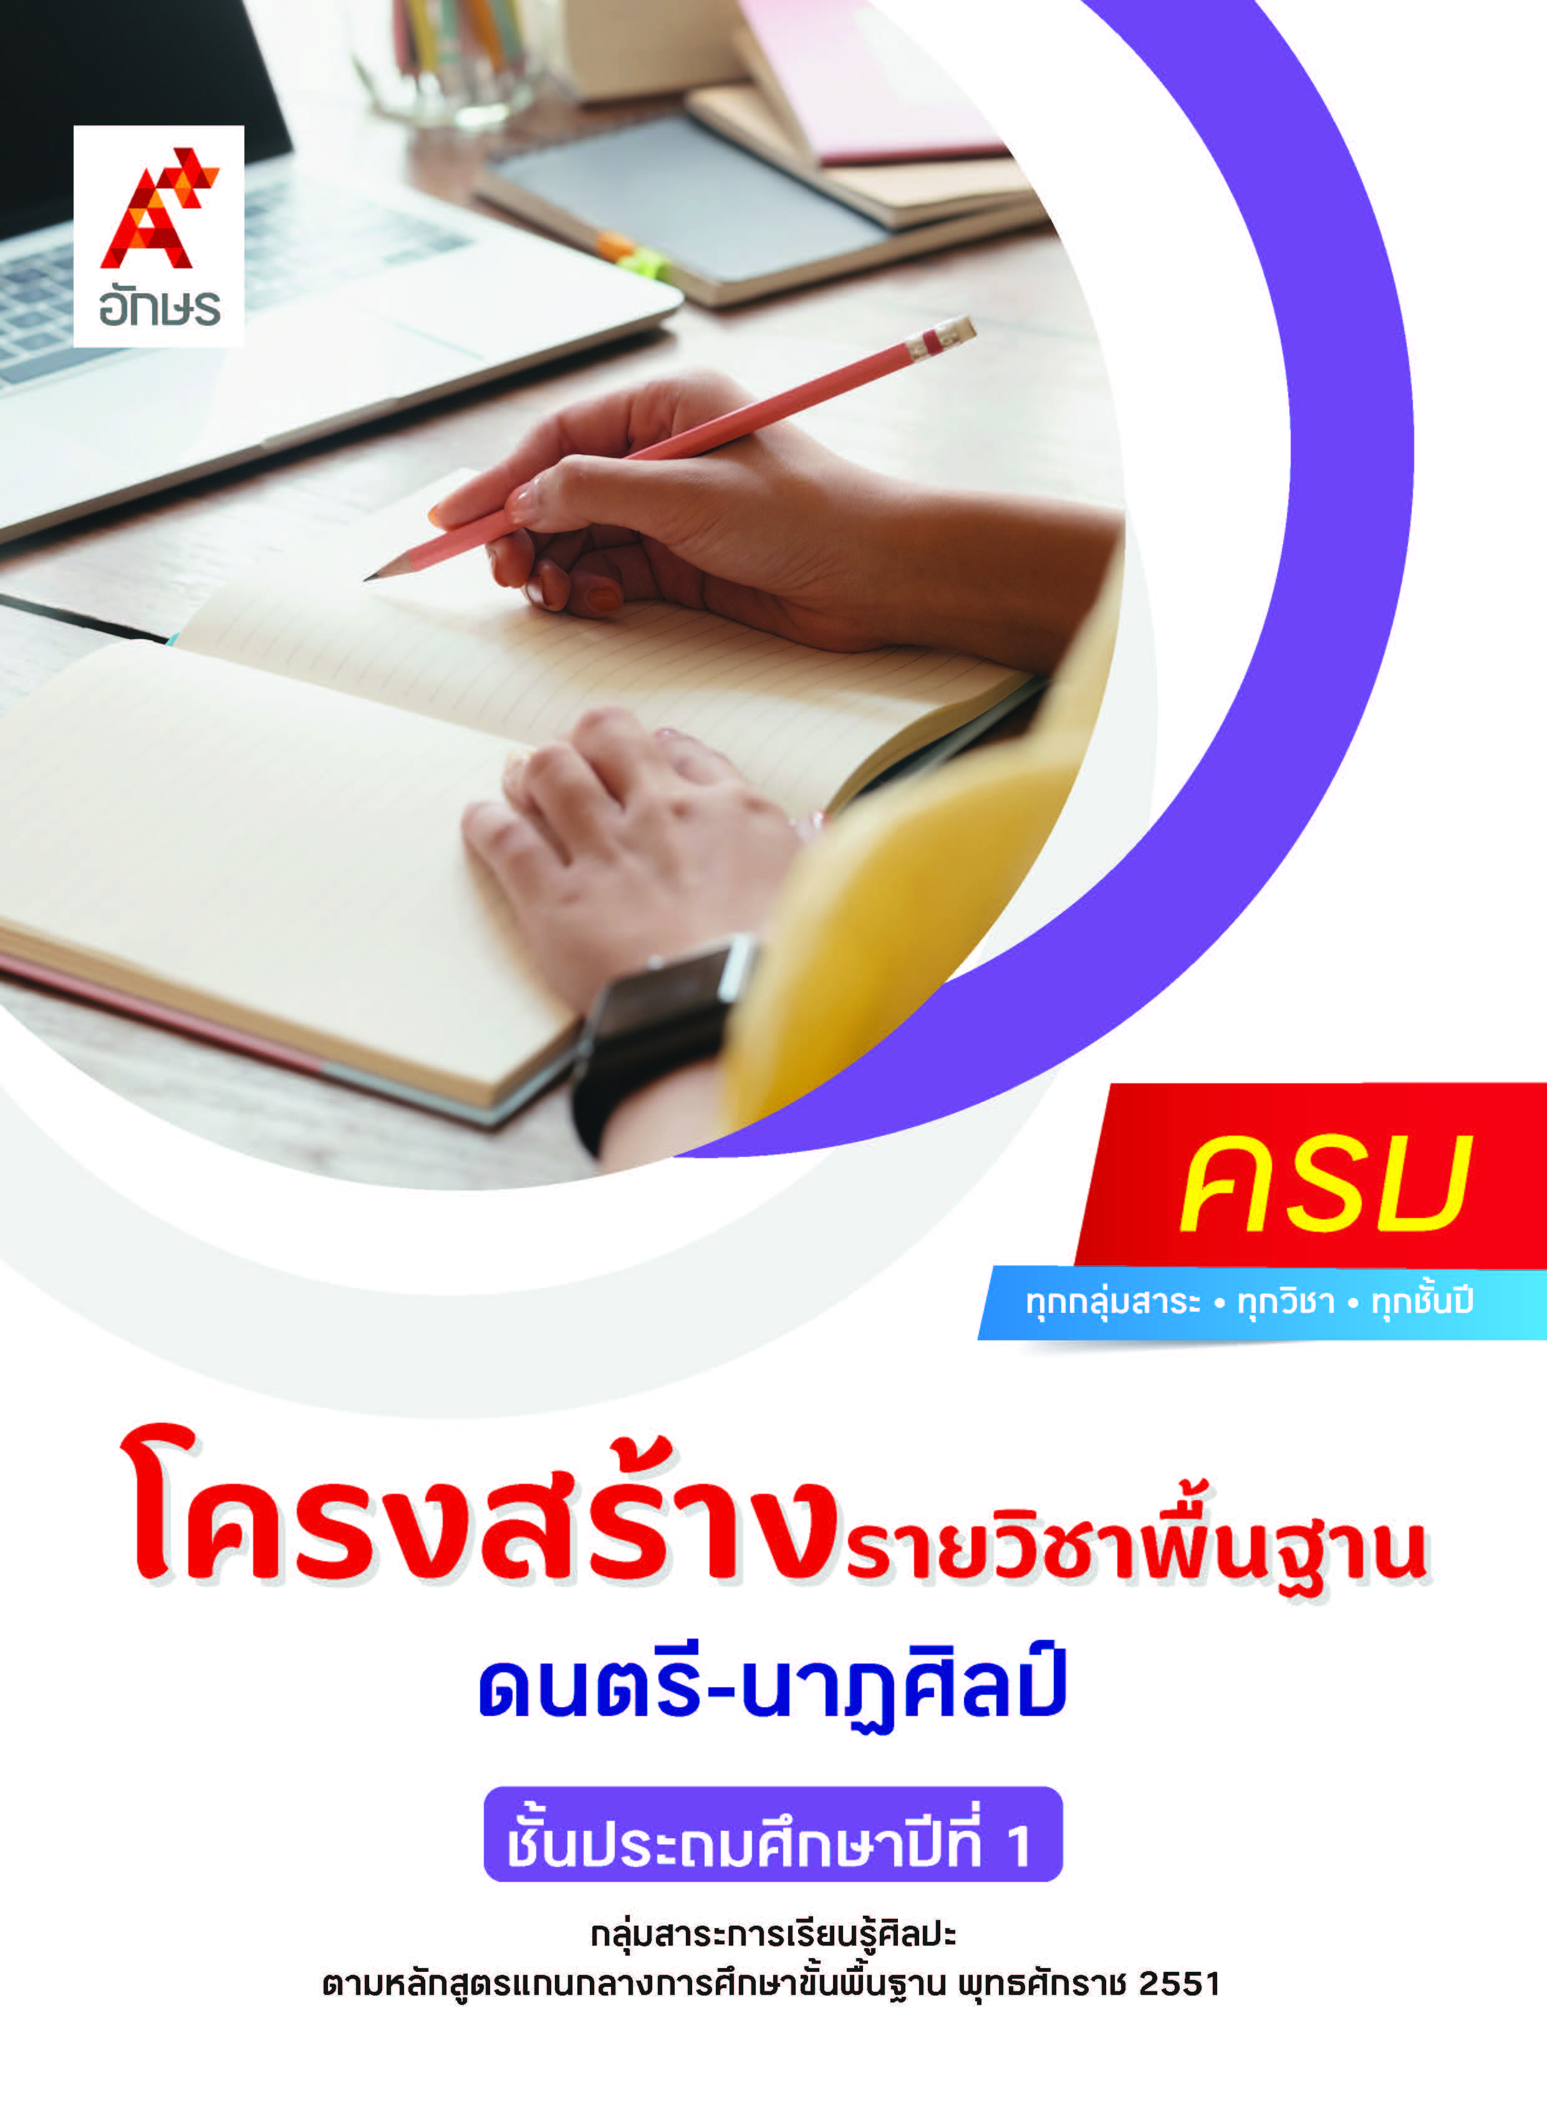

คำอธิบายรายวิชา
ดนตรี-นาฏศิลป์
รายวิชาพื้นฐาน กลุ่มสาระการเรียนรู้ศิลปะ
ชั้นประถมศึกษาปีที่ 1 เวลา 50 ชั่วโมง/ปี
ศึกษาและอธิบายเกี่ยวกับสิ่งต่าง ๆ ที่ก่อกำเนิดเสียงที่แตกต่างกัน ลักษณะของเสียงดัง-เบา อัตราความเร็วของจังหวะ Tempo การอ่านบทกลอนและร้องเพลงประกอบจังหวะ การมีส่วนร่วมในกิจกรรมดนตรีอย่างสนุกสนานและสร้างสรรค์ ความเกี่ยวข้องของเพลงที่ใช้ในชีวิตประจำวัน ที่มาของบทเพลงในท้องถิ่น ความน่าสนใจของบทเพลงในท้องถิ่น การเคลื่อนไหวลักษณะต่าง ๆ การใช้ภาษาท่าและการประดิษฐ์ ท่าประกอบเพลง การแสดงประกอบเพลงที่เกี่ยวกับธรรมชาติสัตว์ การเป็นผู้ชมที่ดี การละเล่นของเด็กไทย และการแสดงนาฏศิลป์
โดยใช้ทักษะกระบวนการทางดนตรีและนาฏศิลป์ในการแสดงออกทางดนตรีและนาฏศิลป์อย่างสร้างสรรค์ การวิเคราะห์ วิพากษ์วิจารณ์คุณค่างานดนตรีและนาฏศิลป์
เพื่อให้เห็นคุณค่างานดนตรีและนาฏศิลป์ที่เป็นมรดกทางวัฒนธรรม ภูมิปัญญาท้องถิ่น ภูมิปัญญาไทย และสากล รวมถึงเข้าใจความสัมพันธ์ระหว่างดนตรี-นาฏศิลป์กับประวัติศาสตร์และวัฒนธรรม และการนำความรู้ไปประยุกต์ใช้ในชีวิตประจำวัน มีจริยธรรม คุณธรรม และค่านิยมที่เหมาะสม

ตัวชี้วัด
มาตรฐาน | ตัวชี้วัดระหว่างทาง | ตัวชี้วัดปลายทาง
มฐ. ศ 2.1 | ป.1/1, ป.1/3, ป.1/5 | ป.1/2, ป.1/4
มฐ. ศ 2.2 | ป.1/1, ป.1/2 | -
มฐ. ศ 3.1 | ป.1/1, ป.1/3 | ป.1/2
มฐ. ศ 3.2 | ป.1/2 | ป.1/1
 | 8 ตัวชี้วัด | 4 ตัวชี้วัด
รวม 12 ตัวชี้วัด

โครงสร้างรายวิชาพื้นฐาน ดนตรี-นาฏศิลป์ ป.1


เวลา 50 ชั่วโมง
ชื่อหน่วย  การเรียนรู้ | มาตรฐาน  การเรียนรู้/ตัวชี้วัด | สมรรถนะสำคัญ  ของผู้เรียน | สาระสำคัญ | เวลา (ชั่วโมง)
หน่วย  การเรียนรู้ที่ 1  ดนตรีน่ารู้ | ตัวชี้วัดระหว่างทาง  มฐ. ศ 2.1 ป.1/1  รู้ว่าสิ่งต่าง ๆ สามารถก่อกำเนิดเสียง ที่แตกต่างกัน  ตัวชี้วัดปลายทาง  มฐ. ศ 2.1 ป.1/2  บอกลักษณะของเสียง ดัง-เบา และความช้า-เร็ว ของจังหวะ | 1) สมรรถนะที่ 1 ความสามารถในการสื่อสาร  2) สมรรถนะที่ 4 ความสามารถในการใช้ทักษะชีวิต | แหล่งกำเนิดเสียง ประกอบด้วยเสียงจากธรรมชาติ เสียงที่เกิดขึ้นจากสิ่งประดิษฐ์ต่าง ๆ ที่มนุษย์สร้างขึ้น และเสียงที่เกิดจากการกระทำของมนุษย์  เสียงที่เกิดขึ้นจากแหล่งกำเนิดเสียงที่แตกต่างกัน จะทำให้เกิดความรู้สึกที่แตกต่างกันออกไป ซึ่งเสียงต่าง ๆ  มีคุณสมบัติและลักษณะหลายประการตามแหล่งกำเนิดเสียง เสียงจะดังหรือเบานั้นขึ้นอยู่กับขนาดของวัตถุและแรงกระทำของวัตถุ  ความช้า-เร็วของจังหวะเป็นองค์ประกอบของเพลงอย่างหนึ่ง ซึ่งสามารถสื่อถึงอารมณ์เพลงได้ | 8
หน่วย  การเรียนรู้ที่ 2  สนุกกับกิจกรรมดนตรี | ตัวชี้วัดระหว่างทาง  มฐ. ศ 2.1 ป.1/3  ท่องบทกลอน ร้องเพลงง่าย ๆ  ตัวชี้วัดปลายทาง  มฐ. ศ 2.1 ป.1/4  มีส่วนร่วมในกิจกรรมดนตรีอย่างสนุกสนาน | 1) สมรรถนะที่ 1 ความสามารถในการสื่อสาร  2) สมรรถนะที่ 2ความสามารถในการคิด  3) สมรรถนะที่ 4 ความสามารถในการใช้ทักษะชีวิต | การฝึกอ่านบทกลอน หรือเนื้อเพลงที่ถูกต้องจะช่วยให้เรียนรู้เรื่องจังหวะ ซึ่งเป็นพื้นฐานที่สำคัญในการขับร้องเพลง และการขับร้องเพลงที่ดีควรฝึกฟังเพลงก่อน เพราะจะทำให้รู้จังหวะและทำนองเพลง รวมถึงสำเนียงในการขับร้อง การร้องเพลงไทยและเพลงไทยสากล ผู้ขับร้องจะต้องเรียนรู้หลักการร้องและเคาะจังหวะที่ถูกต้อง จึงจะสามารถขับร้องเพลงได้อย่างไพเราะ  การเคลื่อนไหวจังหวะประกอบเพลง เช่น จังหวะเพลงมาร์ช จังหวะเพลงกราว จังหวะอินเดียนแดง เป็นการปฏิบัติกิจกรรมทางดนตรีที่ทำให้เกิดความสนุกสนาน เพลิดเพลิน และมีความสุข | 12
หน่วย  การเรียนรู้ที่ 3  ดนตรีกับชีวิต | ตัวชี้วัดระหว่างทาง  มฐ. ศ 2.1 ป.1/5  บอกความเกี่ยวข้องของเพลงที่ใช้ในชีวิตประจำวัน  มฐ. ศ 2.2 ป.1/1  เล่าถึงเพลงในท้องถิ่น  มฐ. ศ 2.2 ป.1/2  ระบุสิ่งที่ชื่นชอบในดนตรีท้องถิ่น  ตัวชี้วัดปลายทาง  - | 1) สมรรถนะที่ 1 ความสามารถในการสื่อสาร  2) สมรรถนะที่ 2ความสามารถในการคิด  3) สมรรถนะที่ 4 ความสามารถในการใช้ทักษะชีวิต | บทเพลงมีส่วนเกี่ยวข้องกับชีวิตประจำวันของคนเรา บางเพลงมีคุณค่าทางวัฒนธรรม ควรค่าแก่การอนุรักษ์ไว้ ซึ่งบทเพลงที่ควรศึกษา ได้แก่ เพลงกล่อมเด็กภาคต่าง ๆ  ซึ่งเป็นวัฒนธรรมอย่างหนึ่งที่สะท้อนให้ผู้คนเห็นถึงความเชื่อ ค่านิยม ขนบธรรมเนียม ประเพณีของคนในท้องถิ่น บทเพลงที่ใช้ประกอบการละเล่น ทำให้เกิดความสนุกสนาน เพลิดเพลิน และเป็นการฝึกการใช้ภาษาของเด็กให้ดีขึ้น เพลงชาติไทย และเพลงสรรเสริญพระบารมี มีความสำคัญต่อชาวไทย ดังนั้นเราควรฝึกร้องเพลงให้ได้ เพื่อแสดงความเคารพต่อชาติและพระมหากษัตริย์ รวมถึงเพลงพื้นเมืองซึ่งเป็นเพลงที่คนในท้องถิ่นสร้างสรรค์ขึ้นมา มีเอกลักษณ์ที่แตกต่างกันไปตามท้องถิ่น มีคุณค่าทางวัฒนธรรมที่ควรค่าแก่การอนุรักษ์ไว้ | 10
หน่วย  การเรียนรู้ที่ 4  นาฏศิลป์พื้นฐาน | ตัวชี้วัดระหว่างทาง  มฐ. ศ 3.1 ป.1/1  เลียนแบบการเคลื่อนไหว  ตัวชี้วัดปลายทาง  มฐ. ศ 3.1 ป.1/2  แสดงท่าทางง่าย ๆ เพื่อสื่อความหมายแทนคำพูด | 1) สมรรถนะที่ 1ความสามารถในการสื่อสาร  2) สมรรถนะที่ 2ความสามารถในการคิด  3) สมรรถนะที่ 4 ความสามารถในการใช้ทักษะชีวิต | สิ่งต่าง ๆ รอบตัวทั้ง  สิ่งที่มีชีวิตและสิ่งที่ไม่มีชีวิต บางสิ่งเคลื่อนไหวได้ หากเรา สังเกตอย่างตั้งใจจะเห็นว่าสิ่งเหล่านั้นหลายอย่างมีการเคลื่อนไหวที่แตกต่างกัน และการเคลื่อนไหวก็จะมีลักษณะเฉพาะตัว มีความงดงามที่ก่อให้เกิดความรู้สึกชื่นชมและประทับใจ ซึ่งเราสามารถเลียนแบบการเคลื่อนไหวของสิ่งเหล่านั้น เพื่อนำ  มาใช้สื่อความหมายให้ผู้อื่นรับรู้ได้หรือที่เรียกว่า “การแสดงบทบาทสมมติ” โดยใช้ท่าทางการเคลื่อนไหวอย่างง่าย ๆ หรือใช้ท่าทางที่สวยงามแบบนาฏศิลป์ไทยที่เรียกว่า “ภาษาท่า” เพื่อแสดงท่าทางการเคลื่อนไหวในลักษณะต่าง ๆ นอกจากนี้ ยังสามารถนำท่าทางการเคลื่อนไหวที่เลียนแบบมาใช้ประกอบกิจกรรมต่างๆ ตามความสนใจได้ เช่น เคลื่อนไหวประกอบเพลง | 15
หน่วย  การเรียนรู้ที่ 5  กิจกรรมนาฏศิลป์ | ตัวชี้วัดระหว่างทาง  มฐ. ศ 3.1 ป.1/3  บอกสิ่งที่ตนเองชอบจากการดูหรือร่วมการแสดง  มฐ. ศ 3.2 ป.1/2  บอกสิ่งที่ตนเองชอบ  ในการแสดงนาฏศิลป์  ตัวชี้วัดปลายทาง  มฐ. ศ 3.2 ป.1/1  ระบุและเล่นการละเล่นของเด็กไทย | 1) สมรรถนะที่ 1ความสามารถในการสื่อสาร  2) สมรรถนะที่ 4ความสามารถในการใช้ทักษะชีวิต | กิจกรรมที่สร้างความสนุกสนาน เพลิดเพลินนั้นมีอยู่ด้วยกันหลายกิจกรรม บางกิจกรรมสะท้อนให้เห็นถึงศิลปวัฒนธรรมที่ดีงามของชาติ เช่น การละเล่นของเด็กไทย การแสดงนาฏศิลป์ไทย การศึกษาและฝึกปฏิบัติกิจกรรมเหล่านี้จะช่วยปลูกฝังให้เกิดการอนุรักษ์ มองเห็นคุณค่า และความสำคัญ ตลอดจนสามารถต่อยอดไปถึงการรักษาและสืบทอดวัฒนธรรมอันดีงามของชาติต่อไปได้ | 5

